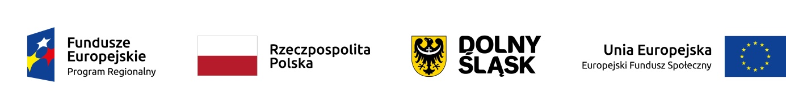

HARMONOGRAM ZAJĘĆ Z PSYCHOLOGIEM
w Publicznym Żłobku w Wińsku z filią przy ul. Szkolnej 4

W ramach projektu „Nowe miejsca opieki nad dziećmi do lat 3w Gminie Wińsko szansą na wzrost zatrudnienia wśród rodziców” współfinansowanego z Europejskiego Funduszu Społecznego w ramach Regionalnego Programu Operacyjnego Województwa Dolnośląskiego na lata 2014-2020. Numer i nazwa Działania: 8.4 Godzenie życia zawodowego i prywatnego.

Miesiąc: kwiecień 2021 r.
Lp. | Data | Godziny
 |  | od | do
1. | 12.04.2021 r. | 12:30 | 16:00
2. | 14.04.2021 r. | 12:30 | 16:00
3. | 16.04.2021 r. | 8:00 | 11:00
4. | 19.04.2021 r. | 11:30 | 15:00
5. | 21.04.2021 r. | 11:30 | 15:00
6. | 26.04.2021 r. | 8:00 | 11:00
7. | 28.04.2021 r. | 8:00 | 11:00

Dyrektor Żłobka

Diana Zioła

